淀川区内4包括統一チェック表 2026年4月
地域包括支援センターへの提出書類チェック表
（一部委託先変更）
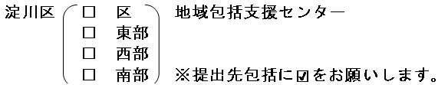
利用者氏名

事業所 担当ケアマネ
（介護支援専門員番号 ）
提出時期 | 提出書類 | ケアマネﾁｪｯｸ欄 | 包括  ﾁｪｯｸ欄
- 新規  - 暫定  ※計画期間  （ 年 月 日  ～ 年 月 日） | ①介護予防支援（ｹｱﾏﾈｼﾞﾒﾝﾄ）変更契約書（1部）  ②利用者基本情報  ③支援経過記録、モニタリング記録  ※訪問、電話、来所など支援手段、目的（モニタリング等）が分かるように記録をしてください  ※医療系サービス、軽度者への例外給付貸与の場合は主治医の意見照会記録  （更新・区変時や新たにサービス導入する場合に必要）  ④介護予防サービス・支援計画表（原案）  ※総合事業の介護予防型訪問サービス利用の場合は、『振り分けスキーム』の確認  （更新時・区変結果確定時や新たにサービス導入する場合に必要。暫定プラン時は確認不要。）  ⑤基本チェックリスト  ⑥利用票・別表 | □  □  □  □  □  □  □  □ | □  □  □  預かり後に確認  □  預かり後に確認  □  □

受 付

印

原本受領
□介護予防サービス・支援計画表（署名分）
□利用票・別表（押印又は署名分）

印

□介護予防サービス・支援計画書 包括確認
（ 年 月 日 作成）

上記の書類を受領しました。
令和 年 月 日
氏名 印

